Industrie

Un Airbus des satellites pourrait-il résister à SpaceX ?
02 Février 2026 10 min
Le déploiement du réseau internet satellitaire Starlink par le géant états-unien rebat les cartes de l’industrie spatiale. L’Europe tente de se faire une place en regroupant les principaux acteurs du secteur.
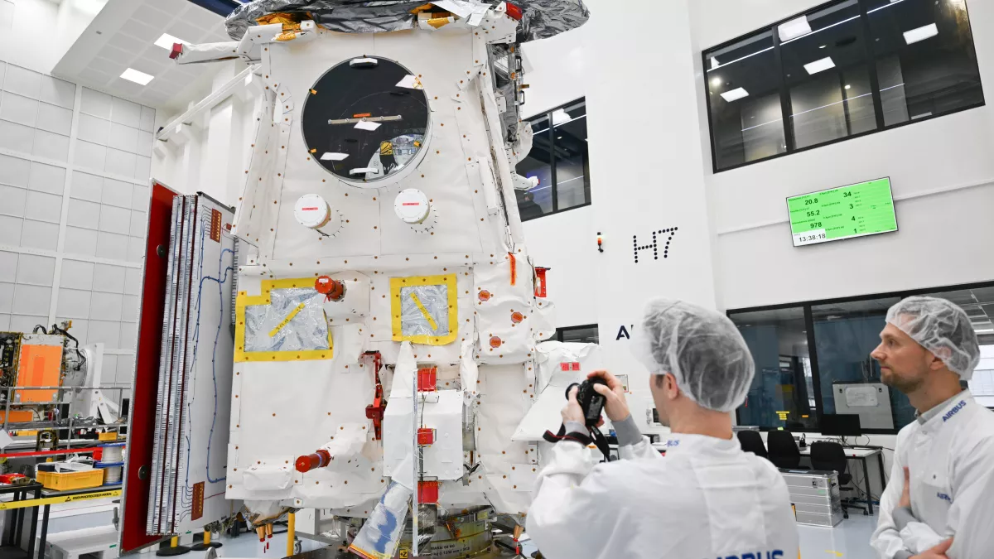
Par Justin Delépine
C’est l’un des projets phares d’une Europe spatiale qui se veut souveraine pour ne pas dépendre du SpaceX d’Elon Musk : créer un « Airbus des satellites ». Nom de code Bromo, pour ce projet qui verrait les sociétés européenne Airbus, française Thales et italienne Leonardo1 créer une holding afin d’y fusionner leurs activités de construction de satellites. De quoi donner naissance à un géant mondial totalisant 25 000 salariés sur le sol européen et un chiffre d’affaires de 6 milliards d’euros, à même de rivaliser avec SpaceX qui a bousculé l’équilibre du spatial.
« Ce projet est une des déclinaisons du rapport Draghi sur la compétitivité européenne. L’industrie du satellite est sous forte pression face au double choc incarné par l’américain SpaceX et les projets chinois, résume Jean-Pierre Darnis, chercheur associé à la Fondation pour la recherche stratégique. La question du maintien des compétences européennes de cette industrie stratégique se pose ainsi à terme. La création d’un grand acteur européen, sur le modèle par exemple de MBDA dans l’armement, a pour objectif d’y répondre. »

Le nouveau visage du spatial

Le monde du spatial a en effet changé d’ère en une décennie. Des années 1970 jusqu’au milieu des années 2010, on dénombrait environ 90 satellites mis en orbite chaque année. Un rythme qui a plus que décuplé, puisque le nombre de ces engins lancés dans l’espace a dépassé le millier en 2020 et les 4 000 en 2025.
Cet essor est porté pour l’essentiel par le développement des mégaconstellations, au premier rang desquelles Starlink de SpaceX, la société d’Elon Musk. Ces constellations ont pour objet de proposer un accès à Internet. Plutôt que de faire passer le flux de données par des antennes-relais et des câbles sous-marins, celui-ci transite par une chaîne de satellites qui quadrillent la surface terrestre, permettant ainsi de se connecter à Internet à haut débit avec une petite antenne depuis n’importe quel coin du globe.

Comment fonctionne l’Internet satellitaire

K4-7351071.svg

- Facebook
- Twitter

Pratique pour répondre à des besoins de connectivité dans des avions ou des bateaux, pour combler les déserts numériques ou encore pour assurer des communications sécurisées.
Un tel système nécessite cependant un nombre important de satellites. Alors que depuis Spoutnik, en 1957, jusqu’à la fin des années 2010, c’est-à-dire en près de soixante ans, seulement 10 000 de ces objets avaient été lancés, Starlink, dont le déploiement a débuté en 2018, a atteint à lui seul ce chiffre en octobre dernier, en l’espace de sept ans donc !
Et Elon Musk évoque à terme plus de 40 000 de ces engins pour son service. Si bien qu’aujourd’hui, Starlink représente au moins la moitié des satellites en fonctionnement dans l’espace.
Ce changement d’échelle devrait s’accélérer, car si Starlink est de loin la constellation la plus en avance dans son déploiement, elle n’est pas la seule. Amazon Leo, la société du géant de l’e-commerce, anticipe d’en déployer plus de 3 000, et la Chine a deux projets de constellations, Qianfan et Guo Wang.
L’Europe en compte aujourd’hui une, mais de plus faible envergure : OneWeb, de l’entreprise Eutelsat, dont l’Etat français détient désormais près de 30 % du capital, grâce à un renforcement de sa participation fin 2025. La Commission européenne a cependant annoncé le déploiement prochain d’une autre constellation, Iris2, comptant environ 300 satellites, et dont l’exploitation a été concédée pour une durée de douze ans à un consortium privé réunissant les principaux industriels européens du secteur.

De nouveaux usages
En théorie, cette explosion du nombre de satellites mis en orbite devrait faire les affaires de fabricants comme Airbus, Thales ou Leonardo, et non les menacer. Pas si simple cependant, car il ne s’agit pas des mêmes types d’engins.
Là où ces industriels excellent, c’est sur le marché historique du spatial : de bons gros satellites pesant plusieurs tonnes qu’on déploie en orbite géostationnaire, une zone située à une distance d’environ 36 000 kilomètres du globe. A contrario, les mégaconstellations d’aujourd’hui sont composées de plus petits objets, de quelques centaines de kilos, qui sont déployés en orbite basse, donc à quelques centaines de kilomètres de la Terre.
Les usages du géostationnaire, comme la télévision par satellite, se réduisent, tandis que ceux de l’orbite basse, comme l’Internet satellitaire, vont croissant.
Comme le résume un rapport parlementaire sur le sujet, publié en mai 2025 :
« Le marché du géostationnaire, sur lequel la France s’est spécialisée, est en réduction. La prise de commandes de satellites géostationnaires commerciaux est ainsi passée de 130 tonnes en 2013 à moins de 50 tonnes par an depuis 2021. »
Que ce soit la filiale spatiale d’Airbus, Airbus Defence and Space (ADS), ou celle de Thales, Thales Alenia Space (TAS), ces entreprises affichent ainsi des revenus en baisse sur leurs activités satellites depuis quelques années2. Les deux entreprises ont d’ailleurs chacune engagé récemment des plans sociaux conséquents.
Outre son aspect stratégique, le spatial est pour l’Hexagone un secteur industriel important. Les activités spatiales d’Airbus emploient 12 000 personnes en Europe, dont 6 000 en France, pour un chiffre d’affaires de plus de 2 milliards d’euros. Thales Alenia Space, coentreprise détenue par Thales et Leonardo, enregistre un chiffre d’affaires similaire et compte 8 600 salariés, dont plus de la moitié dans l’Hexagone. Ces fabricants sont un maillon majeur de l’industrie spatiale, qui totalise plus de 70 000 emplois sur le territoire national.
« Alors qu’il y a encore une décennie, la fusée Ariane [ArianeGroup est une coentreprise entre Airbus et le français Safran, NDLR] était très largement leader mondial sur les lancements commerciaux, Elon Musk est arrivé au début des années 2010 et a capté la très grande partie de ces lancements. En 2025, SpaceX a totalisé plus de 160 d’entre eux, contre 4 pour Ariane, regrette Thierry Prefol, délégué syndical central CFE-CGC d’ADS. L’industrie européenne n’a pas su réagir à la concurrence de SpaceX sur les lancements, il ne faudrait pas qu’il se passe la même chose avec les satellites. »

Le spatial a changé d’ère
Evolution de la masse mise en orbite chaque année, selon l’origine, en tonnes

gr059_467_airbus.png
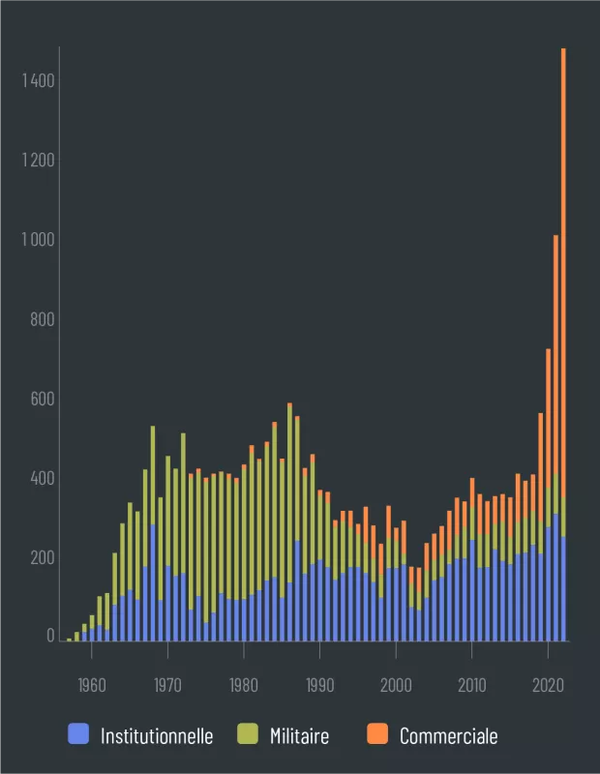
Source : Pierre Lionnet via rapport parlementaire
- Facebook
- Twitter

L’objectif de Bromo, cette fusion qui donnerait naissance à un « Airbus des satellites », est ainsi d’unir les forces des principaux industriels européens pour dégager des économies d’échelle et arriver à être compétitif dans le secteur spatial de demain, qui devrait être davantage dominé par les petits satellites en orbite basse.
La force d’un acteur plus gros est en effet de faire reposer des coûts fixes sur des volumes plus importants. C’est la vieille loi de l’industrie : plus la quantité produite progresse, plus le coût unitaire diminue. Il en est de même pour les efforts de recherche et développement, dont la facture peut être amortie sur un plus gros volume, ce qui permet donc de davantage investir. Mais cela suppose notamment une suppression des doublons.
« Dans la mesure où Thales et Airbus ont des activités proches, il y a effectivement un certain nombre de doublons, reconnaît Thierry Prefol. Mais nous demandons la pérennité des sites et pas de départ contraint. Tous les précédents plans sociaux à Airbus ont été menés sans départ contraint, les deux groupes ont aujourd’hui les moyens de supprimer les doublons dans des conditions sociales acceptables, d’autant plus qu’il y a une forte croissance des budgets spatiaux. »
Mais alors, suffit-il de faire grossir nos industriels pour répondre aux défis posés par un SpaceX ? Pour Thomas Meynadier, délégué syndical CGT chez Thales, cette fusion aura surtout comme conséquence de créer à court terme un quasi-monopole sur le marché européen, au détriment des PME de la filière et des budgets publics.
« Il s’agit aussi de sortir d’une concurrence franco-française entre Airbus et Thales, qui est perçue comme nocive, rétorque Jean-Pierre Darnis. Les autres grandes puissances, que ce soient les Etats-Unis, la Chine ou la Russie, utilisent la force du monopole pour s’imposer dans le spatial. L’Europe commence à comprendre le concept d’autonomie stratégique, les enjeux de concurrence doivent donc passer au second plan derrière la souveraineté. »
« En Europe, la concurrence restera très vive, notamment avec [l’industriel allemand, NDLR] OHB […]. L’objectif de la nouvelle société est de créer un acteur européen agile, innovant et compétitif afin de renforcer la position de l’Europe sur le marché mondial », répond la direction de Thales.
« Avec Bromo, on ne construit pas une alternative à Musk, car la différence de taille entre la filiale spatiale de Thales et SpaceX est aujourd’hui de 1 à 7. Et en fusionnant avec ADS et Leonardo, le nouvel ensemble restera deux à trois fois plus petit, argumente Thomas Meynadier. Mais surtout, Bromo constitue une consolidation horizontale là où SpaceX tire sa force d’une intégration verticale. »
En effet, SpaceX conçoit, fabrique ses satellites et ses fusées, gère les lancements et commercialise le service proposé, alors que les filiales spatiales de Thales ou Airbus fabriquent uniquement des satellites. Bromo consiste donc uniquement à fusionner des entreprises qui font la même chose (consolidation horizontale).

Une autre voie que le modèle SpaceX
Se pose en creux la question du marché qu’entend capter un tel géant européen. Si la domination de SpaceX est majeure dans l’industrie – entre 2019 et 2023, Starlink a représenté environ la moitié de la masse de satellites mis en orbite au niveau mondial –, il s’agit d’un marché fermé, puisque SpaceX est son propre client et fournisseur. Hors Starlink, la croissance de l’activité spatiale est bien moindre.
« Vouloir copier SpaceX est un leurre, estime Arnaud Saint-Martin, député insoumis et spécialiste du secteur. C’est épouser la vision d’un spatial non durable et low cost : les satellites d’Elon Musk sont de faible qualité et ont une durée de vie très courte. A terme, ils risquent de nous couper l’accès à l’espace. »
La multiplication des objets et des débris accroît en effet la menace de voir se réaliser le syndrome de Kessler, c’est-à-dire une cascade de collisions débouchant sur un nombre de débris trop important rendant l’espace inaccessible.
« La France devrait porter une autre vision », plaide Arnaud Saint-Martin, par ailleurs coauteur du rapport « Pour une industrie spatiale au service de l’intérêt général » pour l’Institut La Boétie. « Un spatial dans lequel on déploie moins et mieux et dans lequel on part des besoins, que ce soit la défense ou la science. »
Le projet Bromo est aussi une façon pour les industriels d’atteindre une taille permettant de répondre aux budgets en hausse des pays européens. Boris Pistorius, le ministre allemand de la Défense, a annoncé en septembre dernier 35 milliards d’euros de dépenses dans le spatial, soit le double de ce qui était investi jusque-là.
De quoi rappeler au passage l’importance des budgets militaires dans ce domaine – environ la moitié des dépenses publiques en la matière viennent des armées – et illustrer le rang de première puissance spatiale européenne que l’Allemagne occupe désormais. Un leadership confirmé en novembre lors du bouclage du budget de l’Agence spatiale européenne (ESA) pour les années 2026-2028. Un montant record de 22 milliards, en hausse de 32 %, a été atteint, auquel l’Allemagne est de loin la première contributrice (23 %).
Mais si les budgets des Etats membres sont en hausse, ils restent bien inférieurs à ceux d’autres puissances : les dépenses des Etats-Unis en la matière sont six fois plus élevées. De plus, l’Europe avance, comme souvent, en ordre dispersé. Berlin ne cache pas, par exemple, son hostilité au projet européen Iris2.
Ce projet, structurant pour la filière puisque doté d’une enveloppe de 10 milliards d’euros, est notamment perçu comme profitant trop aux intérêts français, et le gouvernement allemand devrait lancer son propre système.
Iris2, dans sa conception, se distingue pourtant de SpaceX par sa relative sobriété. Seulement 300 satellites sont prévus, bien loin des milliers de Starlink. Mais survivra-t-il aux divisions européennes ?

